Solid

sao principios que ajudam do desenvolvimento de software deixando esses software bem mais preparado para fazer atualizacoes, com facil compreensao, manter por bastante tempo. Seguindo esses principios voce tera um sistema mais organizado e facil manutencao.

1. SRP — Single Responsibility Principle:Princípio da responsabilidade única

Esse princípio declara que uma classe deve ser especializada em um único assunto e possuir apenas uma responsabilidade dentro do software, ou seja, a classe deve ter uma única tarefa ou ação para executar.

*God Class — Classe Deus: Na programação orientada a objetos, é uma classe que sabe demais ou faz demais.
Num primeiro momento isto pode ser eficiente mas a longo prazo fica bem ruim de fazer manutencoes.

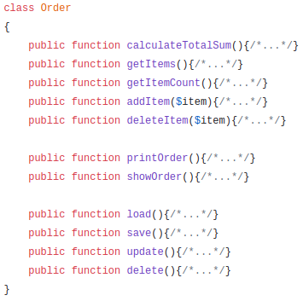

A classe Order viola o SRP porque realiza 3 tipos distintos de tarefas. Além de lidar com as informações do pedido, ela também é responsável pela exibição e manipulação dos dados.

A violação do Single Responsibility Principle pode gerar alguns problemas, sendo eles:
- Falta de coesão — uma classe não deve assumir responsabilidades que não são suas;
- Alto acoplamento — Mais responsabilidades geram um maior nível de dependências, deixando o sistema engessado e frágil para alterações;
- Dificuldades na implementação de testes automatizados — É difícil de “mockar” esse tipo de classe;
- Dificuldades para reaproveitar o código;

Aplicando o SRP na classe Order, podemos refatorar o código da seguinte forma:

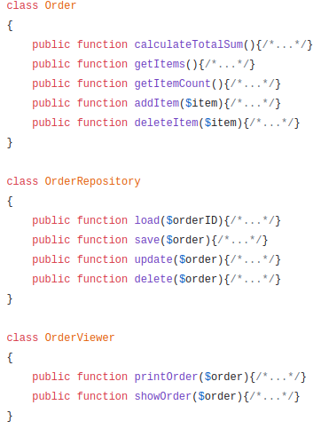

O princípio da responsabilidade única não se limita somente a classes, ele também pode ser aplicado em métodos e funções, ou seja, tudo que é responsável por executar uma ação, deve ser responsável por apenas aquilo que se propõe a fazer.

2. OCP — Open-Closed Principle:(principio aberto fechado)

Objetos ou entidades devem estar abertos para extensão, mas fechados para modificação, ou seja, quando novos comportamentos e recursos precisam ser adicionados no software, devemos estender e não alterar o código fonte original.
A ideia central é que você possa estender o comportamento de uma entidade existente sem precisar modificar o código fonte original. Isso é alcançado através da definição de interfaces estáveis e da aplicação de padrões de design que permitam a adição de novas funcionalidades sem alterar o código existente.
A ideia principal é sempre buscar a modularidade e evitar a necessidade de modificar o código existente quando você precisa adicionar novas funcionalidades. Dessa forma, seu código se torna mais flexível, mais fácil de manter e menos propenso a introduzir bugs em funcionalidades já existentes.

Projeto de um sistema de rh com entidades contratos clt e estagios e uma classe para processar o pagamento dos funcionarios

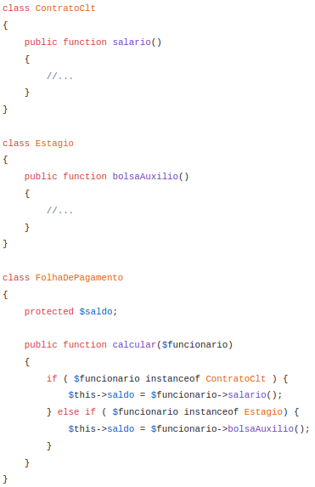

A classe FolhaDePagamento precisa verificar o funcionário para aplicar a regra de negócio correta na hora do pagamento. Supondo que a empresa cresceu e resolveu trabalhar com funcionários PJ, obviamente seria necessário modificar essa classe! Sendo assim, estaríamos quebrando o princípio Open-Closed do SOLID.

Se eu colocar apenas um IF eu estario quebrando o principio open/close que e Alterar uma classe já existente para adicionar um novo comportamento, corremos um sério risco de introduzir bugs em algo que já estava funcionando.
Lembre-se: OCP preza que uma classe deve estar fechada para alteração e aberta para extensão.

A solucao aqui seria: Separe o comportamento extensível por trás de uma interface e inverta as dependências.
O que devemos fazer é concentrar nos aspectos essências do contexto, abstraindo-os para uma
interface. Se as abstrações são bem definidas, logo o software estará aberto para extensão.
Colocar o novos comportamentos na interface e a dependencia não sera a classe concreta e sim a interface

3. LSP — Liskov Substitution Principle:

é um princípio da programação orientada a objetos (POO) que estabelece diretrizes para o uso de herança e polimorfismo de forma correta. Foi formulado por Barbara Liskov em 1987.
O princípio afirma que, se uma classe A é um subtipo de uma classe B, então os objetos do tipo B podem ser substituídos pelos objetos do tipo A sem alterar a corretude do programa. Isso significa que um objeto de uma classe derivada deve ser capaz de substituir um objeto de sua classe base sem afetar o comportamento esperado do programa.

Em resumo, o LSP promove a noção de substituição segura de objetos em hierarquias de classes, garantindo que a herança e o polimorfismo sejam utilizados de maneira consistente e não introduzam comportamentos indesejados ou inesperados nas aplicações.

Pré-condições: São as condições que devem ser verdadeiras antes de um método ser chamado. Uma pré-condição define o estado esperado dos objetos envolvidos antes da execução de um método. Se uma classe base define pré-condições para um determinado método, suas classes derivadas devem garantir que essas pré-condições ainda sejam válidas ao substituir o método.
Pós-condições: São as condições que devem ser verdadeiras após a execução de um método. Uma pós-condição define o estado esperado dos objetos envolvidos depois que um método é executado. Se uma classe base define pós-condições para um determinado método, suas classes derivadas devem garantir que essas pós-condições ainda sejam válidas ao substituir o método.
O LSP estabelece que as classes derivadas devem manter o contrato definido pela classe base, incluindo as pré-condições e pós-condições. Isso significa que uma classe derivada não pode enfraquecer as pré-condições (ou seja, exigir menos) e não pode fortalecer as pós-condições (ou seja, garantir mais) em comparação com a classe base. Isso é fundamental para garantir que a substituição de uma classe base por uma classe derivada não introduza comportamentos inesperados ou quebrar o código que depende da classe base.

Ex:
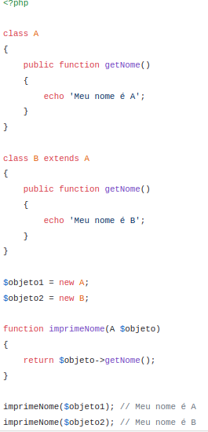

Estamos passando como parâmetro tanto a classe pai como a classe derivada e o código continua funcionando da forma esperada.
Exemplos de violação do LSP:
- Sobrescrever/implementar um método que não faz nada;
- Lançar uma exceção inesperada;
- Retornar valores de tipos diferentes da classe base;

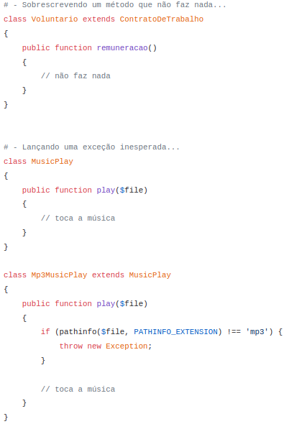
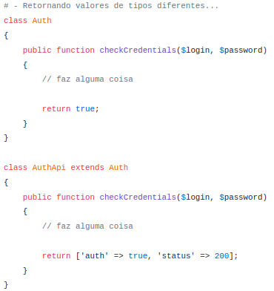

4. ISP — Interface Segregation Principle:
Princípio da Segregação da Interface —Uma classe não deve ser forçada a implementar interfaces e métodos que não irão utilizar.
Esse princípio basicamente diz que é melhor criar interfaces mais específicas ao invés de termos uma única interface genérica.

ex.jogo de aves
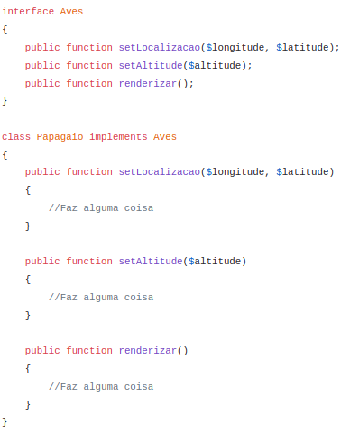
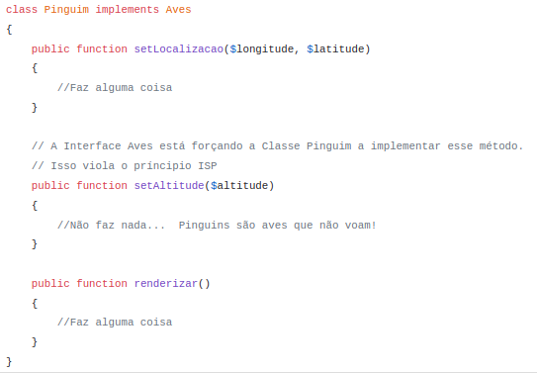

Percebam que ao criar a interface Aves, atribuímos comportamentos genéricos e isso acabou forçando a classePinguim a implementar o método setAltitude()do qual ela não deveria ter, pois pinguins não voam! Dessa forma, estamos violando oInterface Segregation Principle— E o LSP também!

Para resolver esse problema, devemos criar interfaces mais específicas, veja:

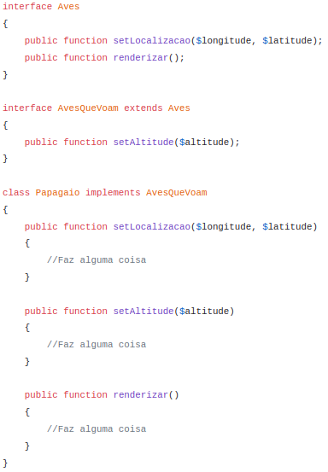
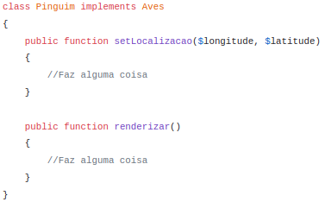

No exemplo acima, retiramos o método setAltitude() da interface Aves e adicionamos em uma interface derivada AvesQueVoam. Isso nos permitiu isolar os comportamentos das aves de maneira correta dentro do jogo, respeitando o princípio da segregação das interfaces.

